1. 创建dll工程
2. 将本项目根目录加入附加目录一般是：$(SolutionDir)的相对路径（以便于统一各个工程目录的包含关系）
3. 导出文件头：
4. #ifndef __FRIGHTEN_STONE_BASE_EXPORT_BASE_H__
5. #define __FRIGHTEN_STONE_BASE_EXPORT_BASE_H__
6. /**
7. * @file exportbase.h
8. * @auther Huiya Song <120453674@qq.com>
9. * @date 2019/04/18
10. * @brief 导出接口文件
11. */
12. #pragma once
13. //导出定义
14. #ifndef FRIGHTEN_STONE_BASE_EXPORT_BASE_API
15. #ifdef FRIGHTEN_STONE_BASE_EXPORT_BASE_DLL
16. #define FRIGHTEN_STONE_BASE_EXPORT_BASE_API _declspec(dllexport)
17. #else
18. #define FRIGHTEN_STONE_BASE_EXPORT_BASE_API _declspec(dllimport)
19. #endif
20. #endif
21. //定义文件名
22. #ifdef _DEBUG
23. #define FRIGHTEN_STONE_BASE_EXPORT_BASE_DLL_NAME "baseD.dll" //组件名字
24. #else
25. #define FRIGHTEN_STONE_BASE_EXPORT_BASE_DLL_NAME "base.dll" //组件名字
26. #endif
27. #ifndef FRIGHTEN_STONE_BASE_EXPORT_BASE_DLL
28. #include <base/common/common.h>
29. #ifdef _DEBUG
30. #pragma comment(lib, "baseD.lib")
31. #else
32. #pragma comment(lib, "base.lib")
33. #endif
34. #endif
35. #endif
36. 定义模块定义文件

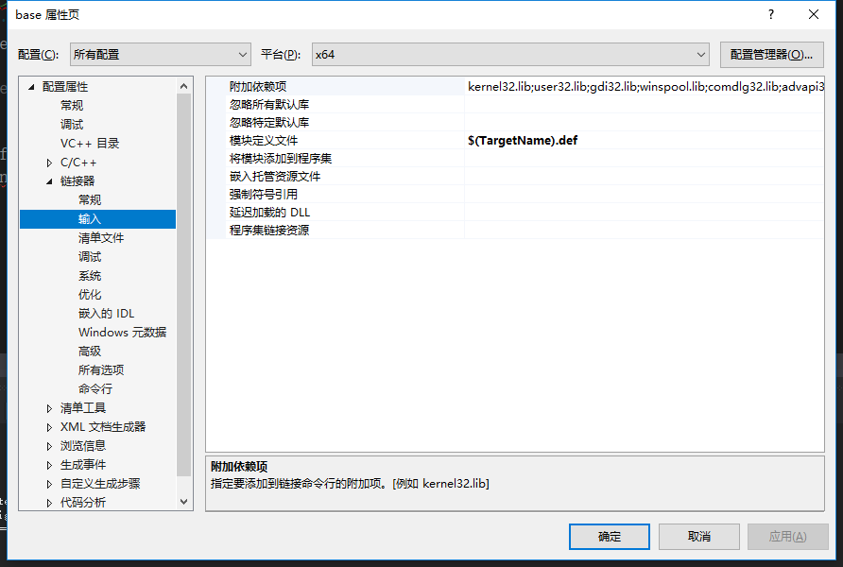

; base.def : 声明 DLL 的模块参数。

LIBRARY "base"

EXPORTS

; 此处可以是显式导出

1. 生成：

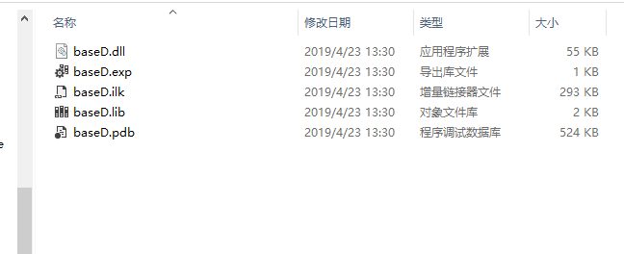

即为成功

.lib是给其他工程包含的导出接口符号

没有该文件其他工程会出现符号解析错误

要使用本动态库需要：

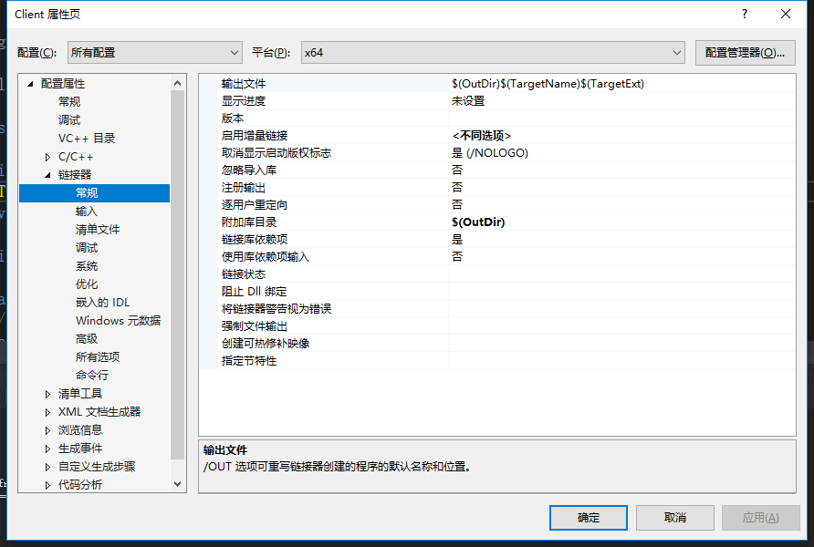

附加库目录